RXHL型回路电阻测试仪
序言
上海日行电气有限公司系一家集电力检测设备、仪器仪表、电力工业自动化系统研发、生产与销售于一体的高科技企业。特别是在回路电阻测试仪的科学研究方面具有庞大的实力，多次在高压试验方面获得专利，该公司RXZ回路电阻测试仪产品远销国内外，取得了很高的荣誉。

使用说明
目前，接触电阻的测量电力系统中普遍采用常规的QJ44型双臂直流电桥，而这类电桥的测试电流仅mA级，难以发现回路导体截面积减少的缺陷，在测量高压开关导电回路接触电阻时，由于受触头之间油膜和氧化层的影响，测量值偏大若干倍，无法真实的反映接触电阻值。为此，电力部标准SD301—88《交流500KV电力设备交接和预防性试验规程》和新版《电力设备预防性试验规程》作出对断路器、隔离开关接触电阻的测量电流不小于直流100A的规定，以确保试验结果准确。
RXHL型回路电阻测试仪采用数字电路技术和开关电路技术制作，是用于开关控制设备的接触电阻、回路电阻测量的专用设备，测试电流采用国家标准GB763推荐的100A直流，可在100A电流的情况下直接测得回路电阻或者接触电阻，并直接显示，还可保存到仪器上，最大组数为100组，保存的数据可通过RS232接口上传至电脑。该仪器测量准确、性能稳定，适合电力、供电部门现场高压开关维修和高压开关厂回路电阻测试的要求。
- 技术性能
  - 测量范围：0—1999.9μΩ 分辩率：0.1μΩ
  - 测量电流：直流≥100A
  - 测量精度：0.5级
  - 显示方式：LCD中文显示
  - 可储存100组数据
  - 工作方式：连续
  - 电源：AC220V
  - 体积：（长×宽×高mm）340×280×210
  - 环境温度：-10℃~+40℃ 相对湿度<80%
  - 重量：4公斤

- 工作原理
提供不小于200A的直流电源,经过科学的计算,使测量的被试品电阻值不受电流波动影响。
- 外形结构
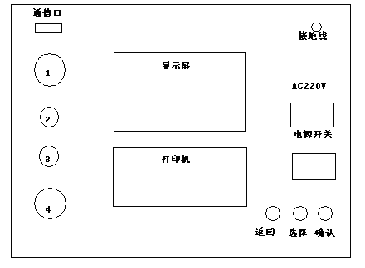
(a)面板示意图
1 2 3 4 1 2 3 4
◎ ◎ ◎ ◎
RX RX

(b)四端子接线图 (c)错误接线方式

图一

- 操作程序
  - 功能键介绍
“ ”键：选项键，移动光标。
“确认”键：a、选择光标指示位；b、在时间预置时为数字加“1”。
“返回”键: a、返回至根目录； b、复位键
  - 面板上背光调节为显示器对比度调节。
  - 面板上电流调节为出厂校准，用户不能随意调节。
  - 按图一所示四端子接线法接线。
  - 检查确认无误后，接通电源。开机LOGO后请选择200A或100A确认后屏幕显示主菜单如图二：
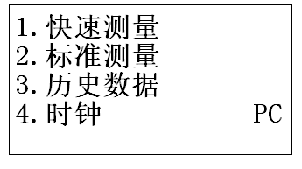
图二
  - 快速测量选项,进入快速测量功能,自动开始测量3秒即可显示结果如图三,“打印”为打印功能,可多次打印结果, “保存”为保存结果至历史数据功能,每组数据只可保存一次.
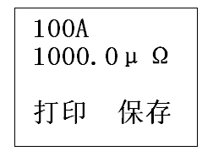
图三
- 标准测量选项,进入一分钟标准测量功能,屏幕实时显示测量结果,持续一分钟,到时自动停止.中止请按住(确认)键1秒钟,仪器即手动停止测量.停止测量后界面显示如图三.
- 历史数据选项,进入查看历史数据功能如图四,按 移动光标,指向需要查看的内容<自动翻页>,(确认)键选择光标处内容,选择后如图五.
“打印”打印该组数据, “删除”删除该组数据, “返回”返回到图四界面
注意:按住(确认键)开机为清除所有历史数据功能.
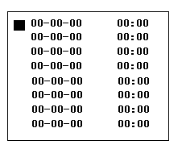
图四
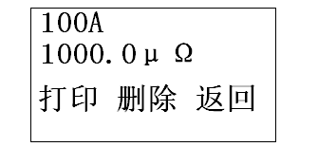
图五
7. 时钟选项,进入时钟功能.按(确认)键,修改时间,修改完毕后 “确认”时间修改成功.
8. PC选项,进入与PC机通信模式.首先连接通信线至PC机串口一,进入PC通信模式,此时该设备完全由PC机控制直至按下复位键.
五、上传已保存的测试电阻值
1. 安装上传软件:
把本仪器配套的光盘放到用户自己电脑的光驱中，打开光驱所在文件夹，找到setup.exe文件，
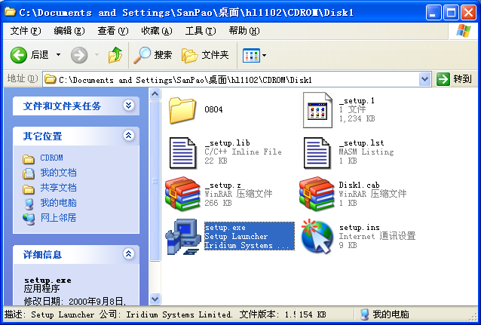

双击setup.exe文件即可直接把上传软件安装用户的电脑中，双击后出现界面：
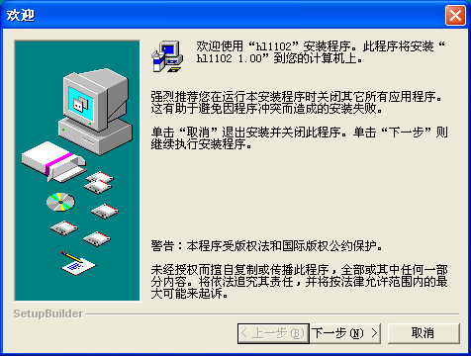
点击“下一步”，在新出现的画面中再点“安装”，则安装过程开始，稍候会出现
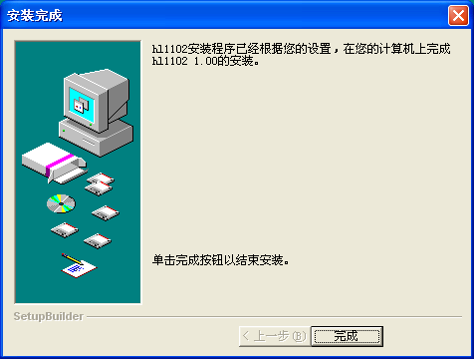
点击“完成”安装过程完毕。
桌面上会出现快捷方式
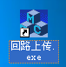

2.上传过程
2.1连接通信线
在仪器关机的状态下，将本仪器配套的上传线连接到电脑的“串口1”上。
2.2开仪器电源，将菜单光标移到“PC”处再按“确认”键；此时打开电脑上的上传软件：
双击“回路上传.exe” 图标，点击按扭“上传历史数据” ，稍候传输过程完毕。
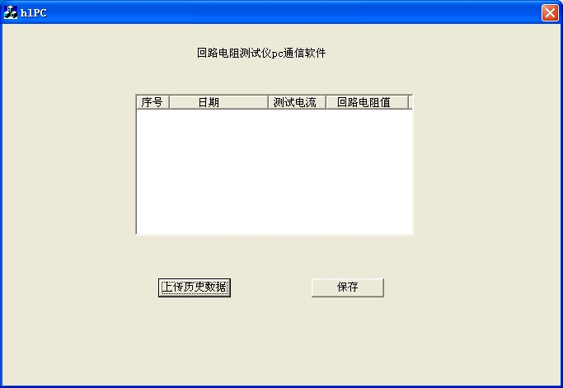
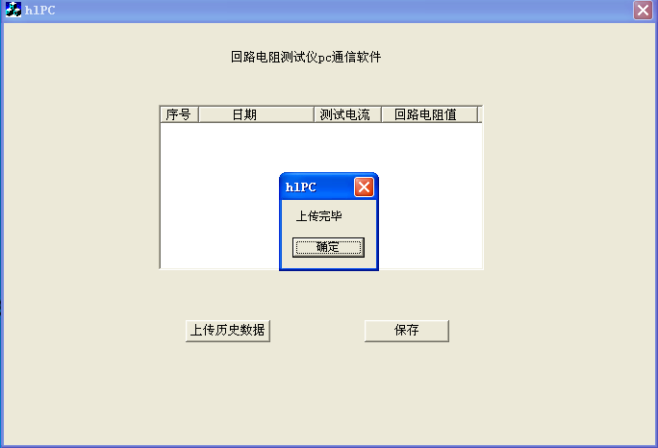

点击“确定” ，显示仪器中已经保存的所有测试电阻值。

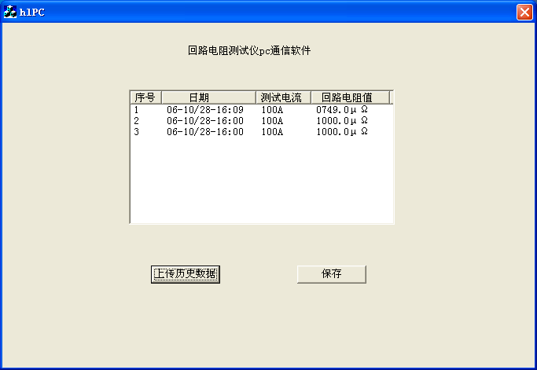
如果想保存这些数据为word文档，点击“保存”按扭，在弹出的对话框中选择保存位置及保存到的文件名再按“保存”即可。这样用户可以在word文件中把内容编辑为想要的格式。
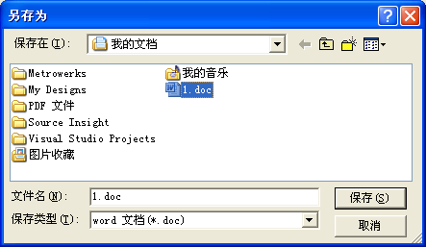

六、装箱清单
1、主机1台 2、测试线1套 3、电源线1根
4、说明书1份 5、合格证1张 6、上传光盘、上传连接线
上海日行电气有限公司联系方式：
业务咨询电话：021-65411255 021-65410977
传真：021-65351917
日行电气官方网站：www.shrxdq.com
销售总部地址：上海周家嘴路1220弄众和金融大厦1007

